Campionatul CUC 2022 T Etapa 5 Maratonul
Organizator: echipa SER

Întrebarea 1
Acest termen englezesc, ales de Merriam-Webster drept cuvînt al anului 2022, provine de la denumirea unei piese de teatru din 1938, în care soțul diminua gradual lumina lămpilor din casă, dar își convingea mereu soția că ea doar își imaginează acest lucru. Care este termenul?
Răspuns: Gaslighting
Comentariu: Procesul de gaslighting sau gas-lighting este o formă de abuz psihologic în care victima este deziluzionată, îndoindu-se de propria memorie, percepție și sănătate mintală. Lămpile erau cu gaz.
Sursa: https://ro.wikipedia.org/wiki/Gaslighting
Autor: Sergiu Iacob, SER

Întrebarea 2
+ Imagine
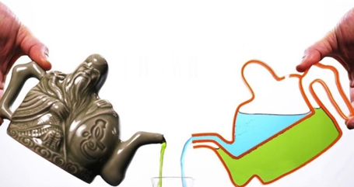
Aveți în față fotografia unui tip de ceainic și imaginea acestuia în secțiune, denumit ceainicul ospitalierilor. Scrieți ce cuvânt cu origini arabo-persane a fost înlocuit în întrebare.
Răspuns: Asasinilor
Comentariu: Acest tip de ceainic cu 2 compartimente separate putea fi utilizat de către asasini, care puteau bea din el pentru a demonstra interlocutorului că băutura este inofensivă.
Sursa: https://www.grand-illusions.com/assassin-s-teapot-c2x21140265
https://ro.wikipedia.org/wiki/Asasini_(sect%C4%83_islamic%C4%83)
Autor: Sergiu Iacob, SER
Întrebarea 3
În anii 80’ ai secolului trecut, avionul ce venea din America de Sud, pilotat de un oarecare Andrew Thornton, s-a prăbușit pe teritoriul SUA. În urma căutărilor, poliția nu a dat de încărcătura avionului, în schimb a găsit un animal decedat din cauza consumului acesteia. Nu vă întrebăm ce animal era. Scrieți cum l-a supranumit presa, adăugând o literă la numele de familie a unei persoane reale.
Răspuns: Pablo EscobEar
Comentariu: Avionul venea din Columbia. Ursul a dat peste cocaina ce a căzut din avionul prăbușit și s-a bucurat de aceasta. Cazul e una dintre cele mai mari supradozări documentate cu droguri.
Sursa: https://www.mirror.co.uk/science/pablo-eskobear-story-legendary-cocaine-8474914
Autor: Sergiu Iacob, SER
Întrebarea 4
Imagine
Printr-o coincidență, serialul difuzat inițial pe AMC are 62 de episoade. Peste 1 minut scrieți la tratamentul cărui grup de boli este utilizat Samariul.
Răspuns: Cancer
Comentariu: Serialul este Breaking Bad, unde eroul principal este bolnav de cancer pulmonar.
Sursa: https://www.highsnobiety.com/p/10-things-that-you-may-not-know-about-breaking-bad/
Autor: Sergiu Iacob, SER

Întrebarea 5
Numirea unui ministru, presupus consumator de cannabis, în cadrul unui guvern dintr-un stat ex-sovietic, a stârnit critici în randul opoziției. Cu această ocazie, unul dintre adversarii politici a propus în mod ironic redenumirea funcției acestuia din ministru în X. X-șii au activat din anul 1919 pînă în anul 1952. Răspundeți printr-un termen portmanteau, ce am înlocuit prin X?
R/s: Narkom
Sursa: https://en.wikipedia.org/wiki/People%27s_Commissariat ,
Autor: Maxim Cumpanici

Întrebarea 6
Dacă la titlul în limba engleză a unei cărți apărute în mileniul I se adaugă o literă, obținem titlul îndreptarului unei organizații fondate în 1865 în Tennessee, ce conține descrieri detaliate ale rolurilor pe care le au diferiți membri, precum și procedurile și protocoalele organizației. Care este titlul acestui îndreptar?
Răspuns: Kloran
Comentariu: Combinație între Klan și Koran. Organizația e Ku-Klux-Klan.
Sursa: https://ro.wikipedia.org/wiki/Kloran
Autor: Sergiu Iacob, SER

Întrebarea 7
Continuăm.
Gwyn este un personaj din seria de jocuri Dark Souls. Nu se știe dacă este o simplă coincidență sau s-a încercat în mod intenționat să se accentueze faptul că Gwyn este stăpânul luminii și luptător contra întunericului, dar cert este faptul că în crearea temei muzicale a acestuia, compozitorul Motoi Sakuraba nu le-a utilizat pe ELE. Ce sunt ELE?
Răspuns: clapele negre (la pian)
Sursa: https://gamerant.com/dark-souls-gwyn-lord-cinder-facts/
Autor: Procopciuc Vitalie

Întrebarea 8
Zona Goldylocks este un concept introdus în știință în anii 50 ai secolului XX, numit după protagonista unei povești în care aceasta alege cea mai optimală variantă dintre mai multe: o farfurie de terci care nu este nici prea cald, dar nici prea rece, un pat și un scaun care sunt exact pe măsura sa, nici prea mari, dar nici prea mici.
La moment se estimează că în zona Zona Goldylocks ar exista peste 40 de miliarde de ELE. Ce am înlocuit prin ELE?
R/s: planete
Comentariu: Zonă locuibilă circumstelară este un termen astoronomic, o regiune condiționată în spațiu, definită pe baza condițiilor de pe suprafața planetelor care se includ în această zonă. Astfel, acestea trebuie să fie apropiate de cele terestre, pentru a asigura existența apei în stare lichidă. De obicei, pentru a fi în zona locuibilă, o planetă nu trebuie să fie nici prea departe de stea, nici prea aproape de ea, ci la o distanță anumită, cea "corectă".
https://ro.wikipedia.org/wiki/Zon%C4%83_locuibil%C4%83_circumstelar%C4%83
Autor: Maxim Cumpanici
Întrebarea 9
Atenție, în întrebare a fost făcută o omisiune.
Sperăm că veți găsi răspunsul la această întrebare în mai puțin de 48 de secunde.
Titlul unui articol din August 2022 al revistei L'Equipe este “Veni Vidi Vici”.
Care 4 litere au fost omise din textul întrebării?
R/s: Popo
Sursa:
https://sport.hotnews.ro/stiri-alte_sporturi-25733585-veni-vidi-popovici-39-equipe-material-dedicat-lui-david-popovici-dupa-doborat-recordul-mondial-100-liber.htm
Autor: Maxim Cumpanici
Întrebarea 10
După anexarea de către imperiul rus, la sfîrșitul sec. XVIII, a teritoriilor de la nordul Mării Negre, au fost fondate sau redenumite unele localități existente, cărora li s-au dat așa nume noi ca Mariupol, Sevastopol, Simferopol, Ovidiopol, Herson, Stavropol, Tiraspol, Grigoriopol și altele. Principiul după care erau date noi denumiri acestor localități se explică prin existența la acea perioadă a unor planuri ambițioase ale țarilor ruși de restabilire a LUI.
Numiți-l prin 2 sau 4 cuvinte.
R/s: Imperiul Bizantin / Imperiul Roman de Răsărit.
Comentariu: Orașelor li se dădeau denumiri cu origini grecești.
Sursa: https://en.wikipedia.org/wiki/Greek_Plan
Autor: Maxim Cumpanici

Întrebarea 11
La început, ELE erau confecționate din in, apoi din mătase. În prezent se folosesc materiale sintetice moderne, mai rezistente, cum este nailonul, de multe ori învelit în silicon, pentru a spori performanța și a mări durabilitatea.
Un alt fel de ea, dintr-un alt “material”, a fost folosită pentru prima dată în anii 60 ai secolului XX de către creditorii companiei aeriene Trans World Airlines, pentru a limita posibilitatea demiterii directorului companiei aeriene, agreat de aceștia.
Ce sunt ele?
R/s: parașutele
https://en.wikipedia.org/wiki/Golden_parachute
https://ro.wikipedia.org/wiki/Para%C8%99ut%C4%83

Autor: Maxim Cumpanici
Întrebare 12
Potrivit lui Konrad Adenauer, există duşmani, duşmani de moarte şi colegi de X. Benjamin Disraeli numea X-ul “o opinie organizată”. În Regatul României, primul X a fost înființat în anul 1875.
Ce am înlocuit cu X?
R/s: Partid (politic)
Autor: Maxim Cumpanici

Întrebarea 13
Întrebare cu înlocuire.
Aladin a fost un aventurier și escroc, originar din Odessa, ce este considerat, conform unor versiuni, ca fiind prototipul lui Ostap Bender din romanele “12 scaune” și “Vițelul de aur”. Acesta, printre altele, a câștigat bani consultând bandiți și inventând scheme de jaf pentru ei, dar a deținut și anumite funcții în instituții de stat.
Ce nume de familie scurt a fost înlocuit prin “Aladin” ?
R/s: Șor
Sursa: https://odessa-journal.com/osip-shor-the-story-of-the-real-prototype-of-the-great-schemer/
Comentariu: Osip Șor a fost o persoană reală, considerat a fi prototipul lui O. Bender. Aladin a fost căsătorit cu Jasmin.
Autor: Maxim Cumpanici

Întrebarea 14

- imagine
- 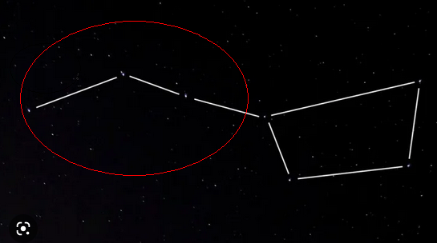
Sperăm că nu veți da un răspuns total nepotrivit la această întrebare.
Cum se numește, conform DEX, partea constelației Carul-Mare, pe care o vedeți încercuită în imagine?

R/s: oiște
Comentariu: Similar mijlocului de transport, și constelația Carul Mare are oiște. Sperăm că nu veți da cu oiștea în gard.
Sursa: https://dexonline.ro/definitie/oi%C8%99te
Autor: Maxim Cumpanici

Întrebarea 15
Conform unor versiuni, etimologia cuvântului ce desemnează această ființă mitologică românească este dată de expresia “cap de câine”, iar conform altora ar proveni de la termenul ce ar desemna o căpetenie tătară sau turcă.
Numiți acest cuvânt.
R/s: căpcăun
Sursa: https://ro.wiktionary.org/wiki/c%C4%83pc%C4%83un
https://ro.wikipedia.org/wiki/C%C4%83pc%C4%83un
Autor: Maxim Cumpanici
Întrebarea 16
În desenul animat Zootropolis, în care este descrisă o societate a animalelor antropomorfe care reprezintă o caricatură a societății omenești, pe partea din spate a telefonului iepuroaicei Judy poate fi văzut un logo stilizat în formă de el.
Numiți-l prin 2 cuvinte ce încep cu aceeași literă.
R/s: Morcov mușcat.
Sursa: Sursa: https://scrolller.com/in-the-movie-zootropolis-2016-judys-phone-has-a-bemrlb2j0y
Autor: Maxim Cumpanici
Întrebarea 17
În iPodul iepuroacei Judy din desenul animat Zootroplis, putem găsi muzica mai multor formații sau interpreți celebri cu denumiri puțin modificate, cum ar fi Kanine West, Mick Jaguar sau Hyena Gomez.
Denumirea unei formații prezente în listă este identică cu titlul unui joc în care un câine, o pisică, un urs și alte animale se luptă, dar și cu denumirea unei organizații ce militează pentru drepturile animalelor.
Numiți această formație inventată prin 2 cuvinte în limba engleză, ce încep cu aceeași literă.
R/s: Fur Fighters.

Sursa: https://fakebands.com/wiki/index.php?title=Fur_Fighters
Autor: Sergiu Rodideal
Întrebarea 18
În luna martie 2022, emisia postului de radio “Russkoe Radio” (Radio rusesc (rus.)) din Ucraina a fost sistată, acesta fiind substituit de către Radio X. Este curios faptul că în Republica Moldova există 54 de persoane ce poartă numele de familie X, ce locuiesc preponderent în autonomia găgăuză. Ce a fost înlocuit prin X, dacă acesta este și numele de familie al unui absolvent al MIT.
R/s: Bayraktar
https://uk.wikipedia.org/wiki/%D0%A0%D0%B0%D0%B4%D1%96%D0%BE_%D0%91%D0%B0%D0%B9%D1%80%D0%B0%D0%BA%D1%82%D0%B0%D1%80
https://nume.casata.md/index.php?l=ro&action=viewnume&id=3022
http://e-services.md/?q=ro/content/verifisa-numarul-de-persoane-cu-acelasi-numeprenume

Autor: Maxim Cumpanici
Întrebarea 19
Peștera Postojna din Slovenia se remarcă printr-o largă biodiversitate, fauna ei fiind dominată de o specie de salamandre prădătoare, ce pot trăi până la o sută de ani, își pot regenera membrele și rezista mulți ani fără să mănânce. Site-ul nationalgeografic.com numește peștera Postojna o adevărata Alfă. Numiți Alfa prin 2 cuvinte ce încep cu litere consecutive, dacă se cunoaște că ea este bazată pe un cântec.
R/s: Casa Dragonului.
Sursa: https://www.nationalgeographic.com/travel/article/this-slovenian-cave-is-the-real-house-of-baby-dragons
Autor: Maxim Cumpanici

Întrebarea 20
X este un vechi joc de noroc englez cu zaruri, menționat încă din sec XIV. Aducerea lui X în echipă în anul 2019 a s-a dovedit a fi o acțiune riscantă, acesta fiind supus traumelor din cauza atitudinii lejere față de regimul de antrenamente și alimentație. Cine este X?
R/s: (Eden) Hazard.
Sursa: https://en.wikipedia.org/wiki/Hazard_(game)
Autor: Maxim Cumpanici
Întrebarea 21
Acest cuvânt provine de la termenul latinesc ce desemna un oamenii sărmani și umili. Sensul inițial face apel la o epocă în care ele erau practicate doar de oamenii de jos, săraci, spre deosebire de funcțiile oficiale și administrative. Numiți acest cuvânt.
R/s: Meserie/meserii.
Comentariu: termenii meserie și mizerie/mizerabil ar putea avea etimologie comună
Sursa: http://zaiafet.blogspot.com/2016/11/20-de-cuvinte-romanesti-cu-origini.html
Autor: Maxim Cumpanici
Întrebarea 22
Atenție, în întrebare este o înlocuire.
Pentru reprezentanții unei anumite profesii, cea mai solicitantă zi din an e numită Black Friday. Unele dintre cele mai răspândite cauze ce necesită intervenția acestora sunt cojile de cartofi, morcovi, ouă sau grăsimea de păsări.
Nu vă întrebăm despre ce profesie este vorba, dar răspundeți ce 4 litere au fost înlocuite în întrebare.
R/s: rown
Sursă: https://www.realtor.com/advice/home-improvement/beware-of-brown-friday-plumbers-busiest-day-of-the-year/
Autor: Sergiu Rodideal

Întrebarea 23
Într-un articol critic de pe site-ul vosganian.ro intitulat “Blazoane ale ideologiilor” se afirmă că svastica promova triumful rasei, secera și ciocanul promovau triumful clasei iar X-ul promovează triumful masei. În opinia autorului, elanurile stârnite de aceste blazoane au în comun uniformizarea gândirii, clișee verbale și mentale, cuvinte repetate până la obsesie, solidaritatea întru asmuțire. De asemenea este remarcat faptul că expresia grafică a X-lui este foarte asemănătoare cu simbolul Alfei. Numiți ce am înlocuit prin X și prin ALFA pe ea, dacă se cunoaște că ALFA a activat între anii 1927 și 1941.
R/s: X- hashtag, ALFA- Mișcarea Legionară.
Se acceptă și Alfa = Legiunea Arhanghelului Mihail, Garda de Fier.
Sursa: https://vosganian.ro/?p=8455&cpage=1
Autor: Maxim Cumpanici
Întrebarea 24
Este curios faptul că acest lider suprem este cel de-al 11-lea conducător al partidului de guvernământ de la fondarea acestuia în anul 1921.
Numiți-l.
R/s: Xi Jingping
Comentariu: Prenumele Xi în cifre romane este asemănător cu numărul 11.
Sursa: https://en.wikipedia.org/wiki/Leader_of_the_Chinese_Communist_Party
Autor: Maxim Cumpanici

Întrebarea 25
Notă: imaginea urmează a fi imprimată în culori alb-negru
Dacă această imagine ar fi fost color, probabil v-ar fi fost mai simplu să răspundeți, denumirea cărui fluviu poate fi găsită în imagine.
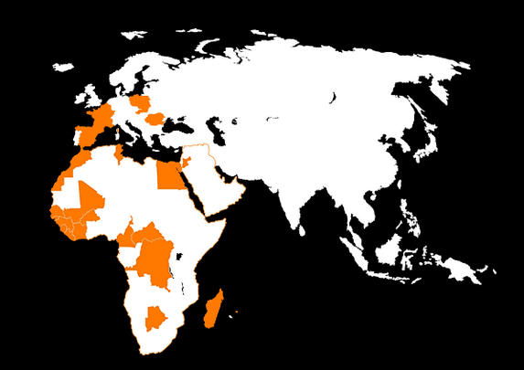

R/s: Orange
Comentariu: În imagine sunt indicate țările unde operează compania de telecomunicații Orange
Autor: Maxim Cumpanici

Întrebarea 26
În perioada medievală, Marele Ducat al Lituaniei, stat catolic, era vecin cu statul medieval moldovenesc. Acest fapt ar fi dat naștere unei anumite expresii peiorative, dată în trecut de românii ortodocși celor de altă religie sau cotropitorilor.
Care este această expresie?
R/s: Lifta (cea) păgînă. Se acceptă și litfa.
Sursa: https://dexonline.ro/definitie/Litfa
Autor: Maxim Cumpanici

Întrebarea 27
Întrebuințarea lor în culinarie reprezintă o gravă problemă ecologică, cauzând moartea a zeci de milioane de animale anual, ce sunt vânate doar pentru o mică parte apreciată în gastronomie. Ele reprezinta și denumirea colocvială a unui anumit tip de antene radio, instalate de obicei pe automobile. Numiți prin 2 sau 3 cuvinte ce sunt ele?

Rs: aripioare de rechin
Sursa: https://en.wikipedia.org/wiki/Shark_fin_soup
Autor: Maxim Cumpanici

Întrebarea 28
Compania de telecomunicații prin satelit O3B, fondată în anii 2000, își propunea asigurarea cu servicii de internet și conectivitate digitală a aproape jumătate din populația globului de atunci, care la momentul respectiv nu aveau posibilitatea conectării la internet.
Descifrați acronimul O3B în engleză.
R/s: Other 3 billion.
Sursa: https://en.wikipedia.org/wiki/O3b
Autor: Maxim Cumpanici

Întrebarea 29
+ imagine
15.08.17
24.07.25
Ziua ei nu este celebrată în fiecare an. Spre exemplu, ea a fost sărbătorită pe 15 august 2017, și urmează a fi sărbătorită pe 24 iulie 2025. Nu vă rugăm să o numiți pe ea. Scrieți data când ea a fost celebrată în luna decembrie a anului 2020.
Răspuns: 16
Comentariu: Ea este Teorema lui Pitagora. Suma pătratelor data + luna = pătratul anului.
Sursa: https://www.timeanddate.com/holidays/fun/pythagorean-theorem-day
Autor: Sergiu Iacob, SER

Întrebarea 30
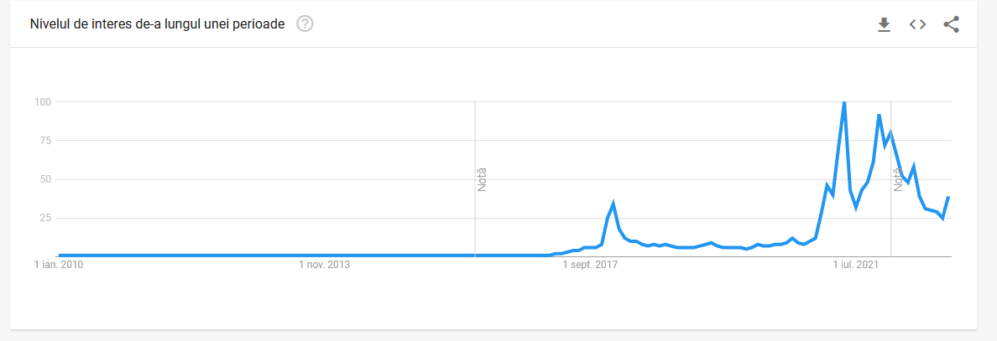
Practicarea ascunsă sau camuflată a creștinismului cu demonstrarea în public a practicării altor culte, în societăți în care această religie este interzisă sau persecutată, spre exemplu în Imperiile Roman sau Otoman, este denumită alfa-creștinism.
Imaginea distribuită reprezintă tendințele globale de căutare observate în google trends pentru termenul alfa.
Ce am înlocuit prin alfa?
R/s: Cripto
Sursa: https://en.wikipedia.org/wiki/Crypto-Christianity
Autor: Maxim Cumpanici

Întrebare 31
Într-un film de comedie de limbă engleză, reprezentanților unui anumit grup etnic, aflați într-un hotel, li s-a pus o întrebare obișnuită pentru clienți, care însă ar putea suna ofensator pentru ei.
Din ce grup etnic făceau parte acești oameni?
R/s: americani nativi
Comentariu: Do you need a reservation?
Autor: Maxim Cumpanici

Întrebarea 32
Urmare a contraofensivei de succes, desfășurate în lunile septembrie-octombie 2022, putem spune că armata ucraineană a reușit să scape dintr-o situație dificilă, atât la propriu, cât și la figurat.
Răspundeți prin câteva cuvinte, ce a fost înlocuit prin să scape dintr-o situație dificilă. Puteți folosi inclusiv și un toponim.
R/s: Să iasă la Liman.
Sursă: https://en.wikipedia.org/wiki/Second_Battle_of_Lyman
Autor: Maxim Cumpanici

Întrebarea 33
Blitz dublu paronimic.
1)Prețurile din acest oraș din apropierea țărmului atlantic, sunt, în mediu, mai mici decât în alte orașe mari din țară.
Numiți acest oraș.
2)Localnicii din acest oraș sunt mari consumatori de bere, iar în unele meniuri berea este mai ieftină decât apa.
Numiți acest oraș.

R/s: Braga, Praga
Comentariu: ieftin ca Braga
Autor: Maxim Cumpanici

Întrebarea 34

Această companie a fost prima din lume care a produs un radiocasetofon auto cu panel frontal detașabil, primul CD player auto, precum și a avut un rol important în dezvoltarea altor tehnologii inovatoare ca televiziunea prin cablu interactivă, televizoare cu plasmă, ecrane OLED și altele. Numiți această companie.

R/s: Pioneer (Corporation)
Sursa: https://ru.wikipedia.org/wiki/Pioneer_Corporation

Autor: Maxim Cumpanici

Întrebarea 35
Un articol critic de pe site-ul debanat.ro în adresa prim-ministrului în exercițiu, despre care se spune că este adesea tratat cu lipsă de respect și atacat de diverși adversari politici, conține o expresie întâlnită și în articolele presei sportive, care descriu rezultatele slabe ale unor echipelor.
Numiți această expresie din 2 cuvinte ce încep cu litere alăturate:
R/s: Ciuca bătăilor.
Sursa: https://debanat.ro/2022/10/ciuca-batailor-de-joc_380054.html
https://m.ziare.com/ziare-iasi/stiri-sport/foto-nationala-de-fotbal-a-romaniei-ciuca-batailor-si-pe-net-cele-mai-tari-meme-uri-si-glume-dupa-infrangerile-din-liga-natiunilor-8717818
Autor: Maxim Cumpanici

Întrebarea 36
Conform unei versiuni puțin probabile, această selecționată și-a primit porecla în urma unei erori tipografice. Mai exact, s-ar spune că la un turneu de rugby din 1905, ziariștii au vrut să menționeze în articolul publicat că întreaga echipă abordează o tactică foarte defensivă, dar nu au făcut referință la culoarea echipamentului. Care este această echipă?
Răspuns: Noua Zeelandă
Comentariu: All backs s-a transformat în All blacks, porecla actuală foarte cunoscută a selecționatei de rugby.

Sursa: https://en.wikipedia.org/wiki/New_Zealand_national_rugby_union_team#:~:text=A%20representative%20New%20Zealand%20team,they%20 were%20%22all%20backs%22
Autor: Sergiu Iacob, SER

Întrebarea 37
Drapelul acestei țări, unic în felul său, a fost creat în a doua jumătate a secolului XX și simboliza unitatea și pacea. Artistul care l-a creat a evitat în mod intenționat culorile roșu și albastru, iar pentru elementul central al drapelului a utilizat culoarea ce semnifică resursele de aramă ale țării.
Despre ce țară este vorba?
R/s: Cipru
Comentariu: Ca să evite conflictele dintre comunitățile de greci (culoarea albastră) și comunitățile de turci (roșu). Un sinonim al aramei este cupru. Este unicul drapel ce conține harta țării.

Sursa: https://en.wikipedia.org/wiki/Flag_of_Cyprus
Autor: Sergiu Rodideal

Întrebarea 38
O întrebare dificilă. Utilizarea codului ce conține numărul 200 este explicată de valoarea medie a masei încărcăturii: ce include masa unui bărbat matur, de circa 100 de kg + masa unui anumit obiect. Dar ce obiect contribuie cu restul de 100 de kg?

R/s: Sicriul (de zinc).
Comentariu: Încărcătura 200 (Gruz-200 în rusă) este un cod al activității de transportare a decedaților din armatele URSS și apoi Rusiei.
Sursa: https://ru.wikipedia.org/wiki/%D0%93%D1%80%D1%83%D0%B7_200
Autor: Maxim Cumpanici

Întrebarea 39
Vă asigurăm că toată informația din întrebarea dată vă este cunoscută. Una din recenziile la un film recent este intitulată "Care este prețul unei mile?". Care este acest film?
Răspuns: „Pe frontul de vest nimic nou”
Sursa: https://de.wikipedia.org/wiki/Im_Westen_nichts_Neues_(2022)
Autor: Procopciuc Vitalie

Întrebarea 40
Ultima întrebare.
Deși distanța dintre cele mai apropiate puncte dintre URSS și SUA în Marea Bering este mai mică de 4 km, circulația între insulele învecinate, aflate la hotar, a fost sever restricționată. Din această cauză, hotarul respectiv a fost supranumit Alfa, similar unui alt termen ce descria relațiile reci dintre statele socialiste și occident.
Numiți prin 3 cuvinte, ce am înlocuit prin Alfa?
R/s: cortina de gheață
Sursa: https://en.wikipedia.org/wiki/Bering_Strait#%22Ice_Curtain%22_border
Autor: Maxim Cumpanici

